Excursie College Den Hulster Onderzoeken en Ontwerpen

De derde klassen van het technasium College den Hulster gingen vrijdag 30 september op excursie naar het kantmuseum en Mind Mystery in Horst. Ze deden dit om inspiratie op te doen voor hun project van het vak ‘onderzoeken en ontwerpen’.

Het kantmuseum
Toen de leerlingen bij het kantmuseum in Horst aankwamen, werden ze in drie groepjes verdeeld en kregen ze een rondleiding. Het begin ging over hoe er op dit moment in de wereld met kant wordt gewerkt. Ook waren er machines om te laten zien hoe er met kant wordt gewerkt.
Even daarna werd uitgelegd hoe er in China nog steeds dorpjes zijn waar mensen hun kleding nog allemaal zelf maken. Dit werk wordt door de vrouwen uitgevoerd. Ze werken ongeveer een half jaar aan één trui. Er staan dan wel mooie patronen op en ze kunnen lang met de kleding doen. Tegen de tijd dat het versleten is, is er al weer nieuwe kleding gemaakt.

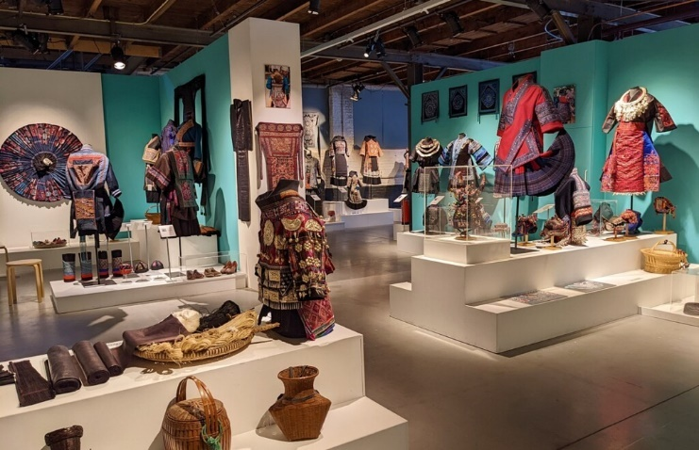

We kregen ook te zien hoe hun feestkleding eruit ziet. Hier werken ze natuurlijk langer aan dan een trui. Er stonden nog veel mooiere en meer ingewikkelde patronen op, maar toch wordt alles door die mensen zelf ontworpen.
Nadat we de kleding hadden bekeken, kregen we nog informatie over hoe het
werken met kant vroeger in Venlo ging. Ongeveer een derde van de mannen werkten in de textielindustrie. Andere beroepen, zoals kleermakers waren erg afhankelijk van de textielindustrie.

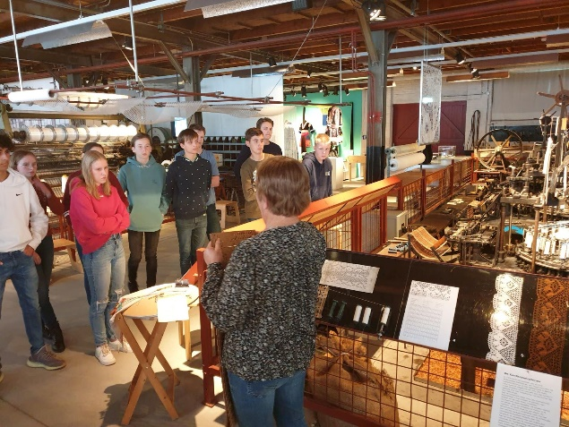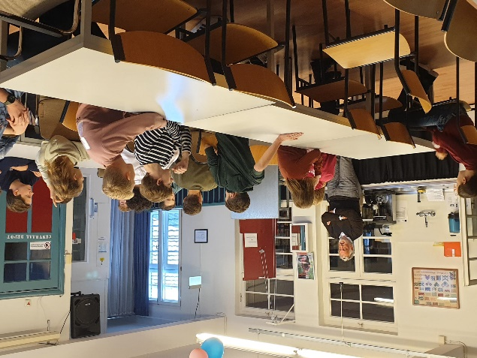
We hebben inspiratie van het kantmuseum opgedaan, door bijvoorbeeld te kijken naar hoe de machines te werk gingen en de ontwikkeling van het werken met kant te volgen.
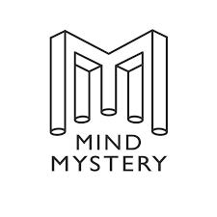
Mind Mystery

Mind Mystery is een optisch illusie-museum in Horst. Je kunt er allerlei illusies vinden zoals een oneindige bodem, een spiegeldoolhof, roterende schijven, etc. Natuurlijk staat bij Mind Mystery ook hun iconische op de kop huis, waar alle meubels op de kop staan.

Toen de leerlingen naar binnen gingen werden ze verdeeld in drie groepen. De eerste groep ging het museum zelf in. Ze kregen een rondleiding en uitleg over een aantal illusies en hoe het komt dat het menselijke oog dit ziet. De tweede groep mocht als eerste naar het omgekeerde huis, maar voordat ze dat deden kregen ze een uitleg over de professor die het per ongeluk heeft laten gebeuren. Na het verhaal mochten ze naar het huis en verder vrij rondlopen. De derde groep moest helaas even wachten voordat ze naar binnen mochten.

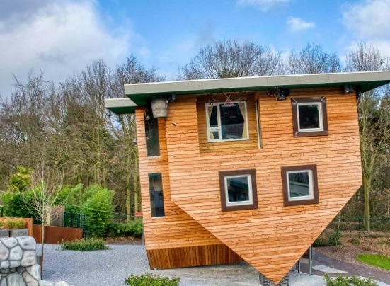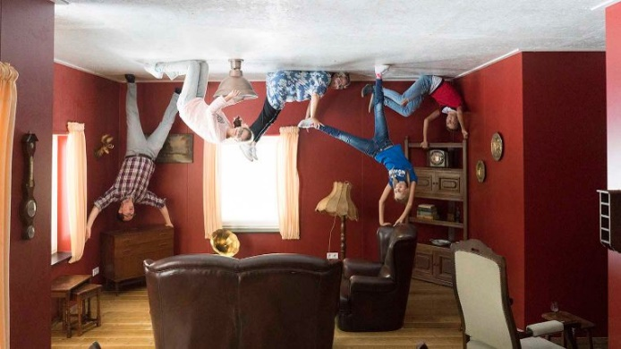

De leerlingen vonden het museum overal helemaal tof. Ze waren dan ook teleurgesteld toen ze weer terug naar huis moesten. Het is het zeker waard om er een keer heen te gaan als u een avontuur wilt beleven en om uw mind een mystery te laten beleven.

